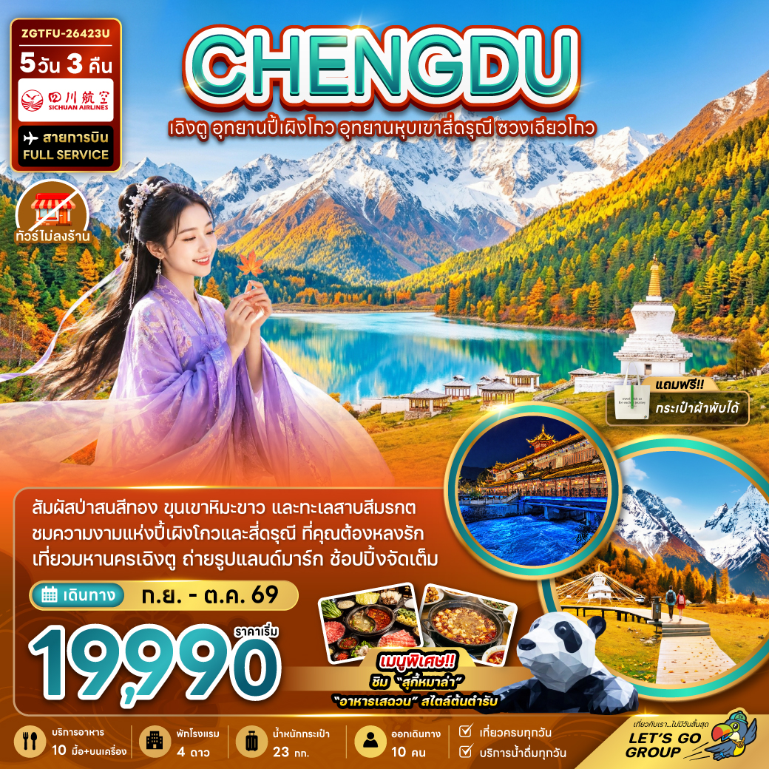

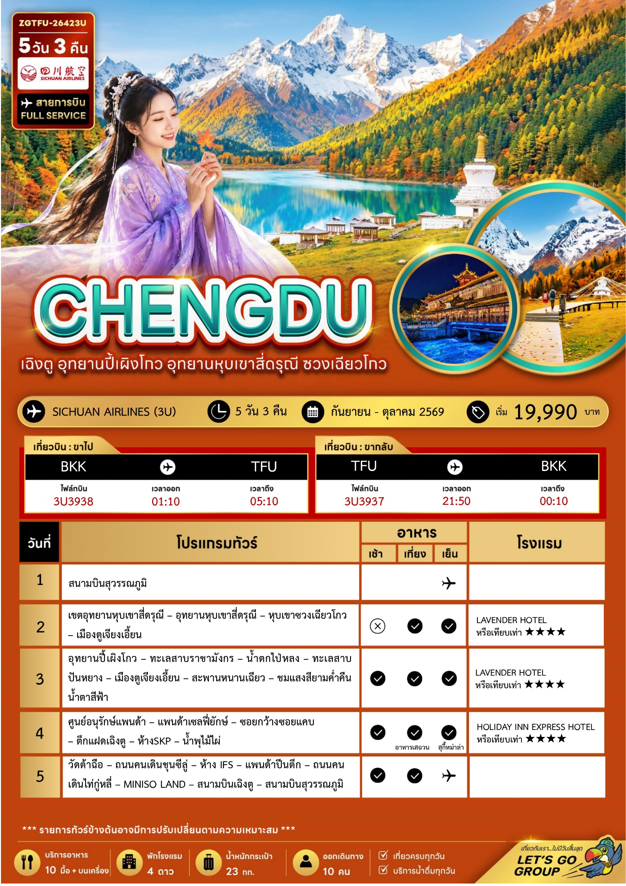

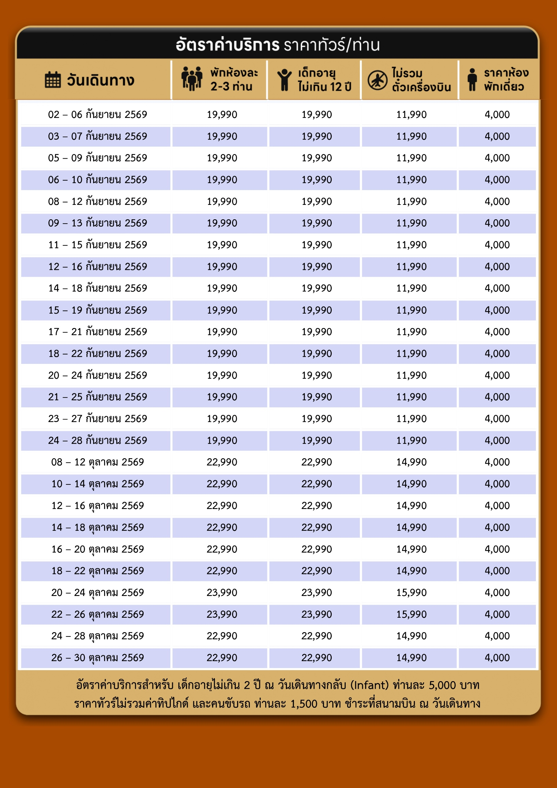

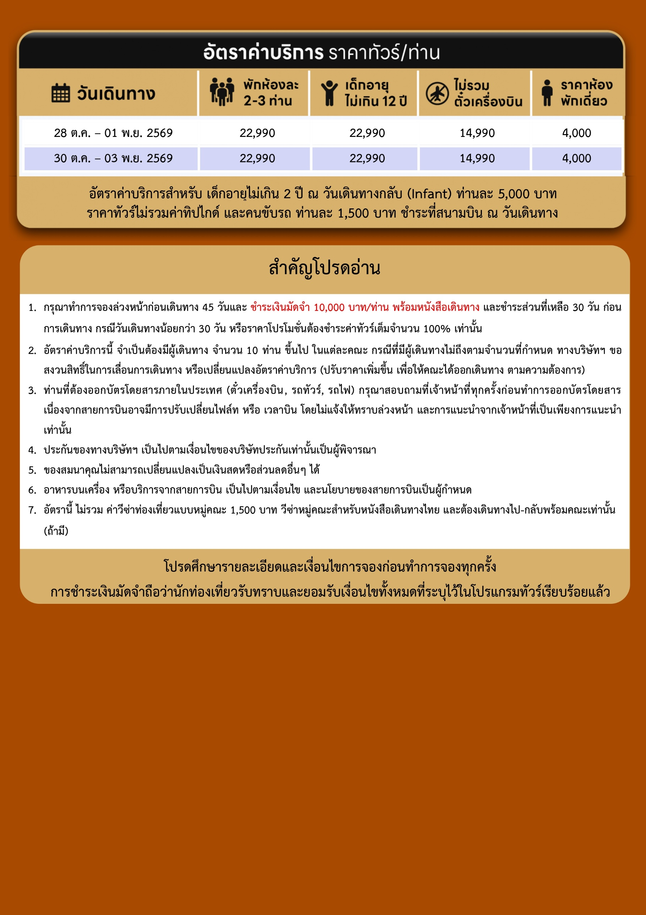


Day1 สนามบินสุวรรณภูมิ

22.00 พร้อมกันที่ สนามบินสุวรรณภูมิ อาคารผู้โดยสารขาออก เคาน์เตอร์สายการบิน SICHUAN AIRLINES โดยมีเจ้าหน้าที่ เลทส์โกกรุ๊ป ให้การต้อนรับและอำนวยความสะดวกในการเช็กอินให้แก่ท่าน

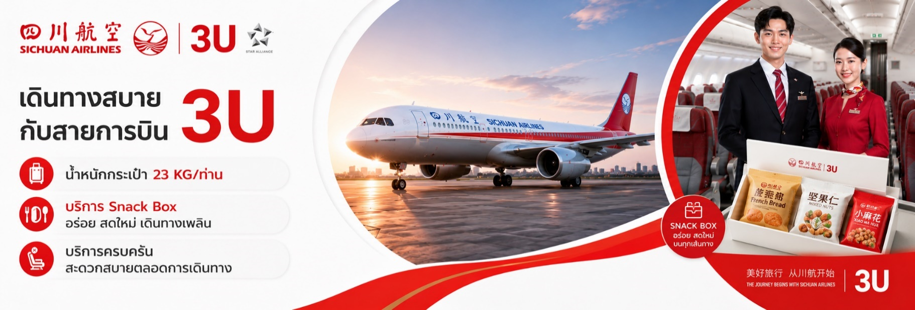
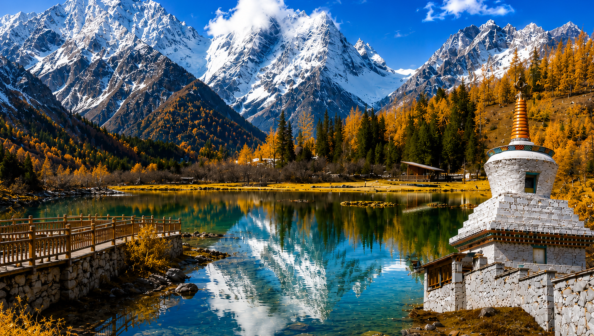
Day2 เขตอุทยานหุบเขาสี่ดรุณี – อุทยานหุบเขาสี่ดรุณี – หุบเขาซวงเฉียวโกว
– เมืองตูเจียงเอี้ยน

01.10 นำท่านเดินทางสู่ สนามบินเฉิงตูเทียนฟู่ ประเทศจีน เที่ยวบินที่ 3U3938 (บริการอาหารว่าง และเครื่องดื่ม)
05.10 เดินทางถึง สนามบินเฉิงตูเทียนฟู่ ประเทศจีน นำท่านผ่านด่านตรวจคนเข้าเมือง รับกระเป๋าสัมภาระ หลังจากนั้นนำท่านเดินทางตามโปรแกรม (เวลาที่ประเทศจีนเร็วกว่าประเทศไทย 1 ชั่วโมง)
นำท่านออกเดินทางสู่ เขตอุทยานหุบเขาสี่ดรุณี (ใช้เวลาเดินทางประมาณ 4-5 ชั่วโมง)
เที่ยง บริการอาหาร ณ ภัตตาคาร
นำท่านเดินทางสู่ อุทยานหุบเขาสี่ดรุณี หนึ่งในแหล่งท่องเที่ยวธรรมชาติที่งดงามที่สุดของประเทศจีน ได้รับการขนานนามว่าเป็น “เทือกเขาแอลป์แห่งแดนมังกร” โดดเด่นด้วยวิวภูเขาหิมะ ป่าสน ทุ่งหญ้า และลำธารใส ท่ามกลางธรรมชาติอันอุดมสมบูรณ์ โดยเฉพาะช่วงใบไม้เปลี่ยนสีที่ทั้งหุบเขาจะสวยงามราวภาพวาด
นำท่านเดินทางสู่ หุบเขาซวงเฉียวโกว เป็นอีกหนึ่งพื้นที่สำคัญภายในอุทยานที่มีความโดดเด่นในเรื่องของความหลากหลายของภูมิทัศน์และการเข้าถึงที่สะดวกสบาย นักท่องเที่ยวสามารถนั่งรถของอุทยานชมวิวได้ตลอดเส้นทาง โดยสองข้างทางจะพบกับภาพของภูเขาหิมะ ป่าสน ทุ่งหญ้า และลำธารที่เปลี่ยนบรรยากาศไปในแต่ละช่วงอย่างต่อเนื่อง (รวมรถอุทยานแล้ว และใบไม้เปลี่ยนสีขึ้นอยู่กับสภาพอากาศ) นำท่านเดินทางสู่ เมืองตูเจียงเอี้ยน
ค่ำ บริการอาหาร ณ ภัตตาคาร
ที่พัก LAVENDER HOTEL ระดับมาตรฐานท้องถิ่น 4 ดาว หรือเทียบเท่า

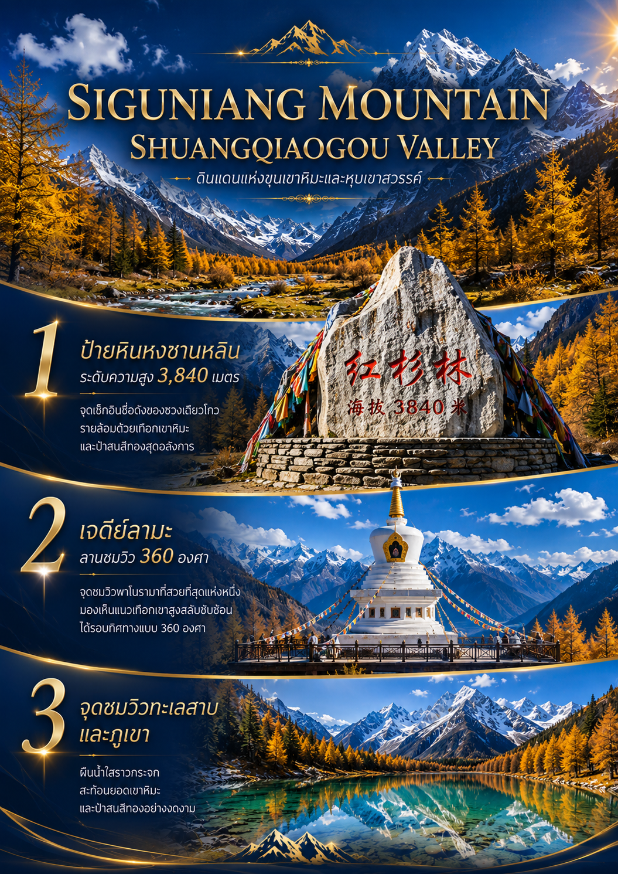

Day3 อุทยานปี้เผิงโกว – ทะเลสาบราชามังกร – น้ำตกไป่หลง – ทะเลสาบปันหยาง
– เมืองตูเจียงเอี้ยน – สะพานหนานเฉียว – ชมแสงสียามค่ำคืนน้ำตาสีฟ้า

เช้า บริการอาหาร ณ ห้องอาหารของโรงแรม
หลังจากนั้นนำท่านเดินทางสัมผัสสวรรค์แห่งธรรมชาติที่ อุทยานปี้เผิงโกว ค้นพบมนต์เสน่ห์ของอุทยานปี้เผิงโกว สถานที่ที่ธรรมชาติรังสรรค์ความงดงามไว้อย่างน่าทึ่งเพลิดเพลินกับภูเขาหิมะตระการตา ทะเลสาบสีมรกตใสราวกระจก และป่าสีสันสดใสที่เปลี่ยนไปตามฤดูกาล โดยเฉพาะในฤดูใบไม้ร่วงที่ปกคลุมด้วยสีทองแดงและเหลืองระยิบระยับ (รวมรถอุทยานแล้ว หิมะ และใบไม้เปลี่ยนสีขึ้นอยู่กับสภาพอากาศ)
เที่ยง บริการอาหาร ณ ภัตตาคาร
นำท่านชม ทะเลสาบราชามังกร หรือ หลงหวังไห่ เป็นหนึ่งในไฮไลต์สำคัญของอุทยานปี้เผิงโกวทะเลสาบแห่งนี้มีน้ำใสสะอาดราวกระจก สะท้อนภาพภูเขาหิมะและป่าไม้โดยรอบอย่างงดงาม อีกไฮไลท์คือ น้ำตกไป่หลง เป็นอีกหนึ่งสถานที่สำคัญภายในอุทยานปี้เผิงโกว น้ำตกนี้มีความสูงและสวยงาม โดยกระแสน้ำจะไหลลงมาจากหน้าผาเหมือนม่านน้ำสีขาว เปรียบเสมือน "มังกรขาว" ที่กำลังพุ่งลงมาจากสวรรค์น้ำตกไป่หลงถือเป็นจุดถ่ายภาพยอดนิยม เพราะล้อมรอบไปด้วยธรรมชาติอันเขียวชอุ่มและบรรยากาศสดชื่น นอกจากนี้ เสียงน้ำตกที่ดังกังวานช่วยสร้างความผ่อนคลาย นอกจากนี้ยังมี ทะเลสาบปันหยาง ซึ่งเป็นอีกหนึ่งจุดเด่นที่ดึงดูดนักท่องเที่ยวเช่นกันถือเป็นจุดที่เหมาะสำหรับการเดินเล่นพักผ่อนและดื่มด่ำกับธรรมชาติอันเงียบสงบ (จุดท่องเที่ยวในอุทยานอาจมีการเปลี่ยนแปลงตามความเหมาะสม)
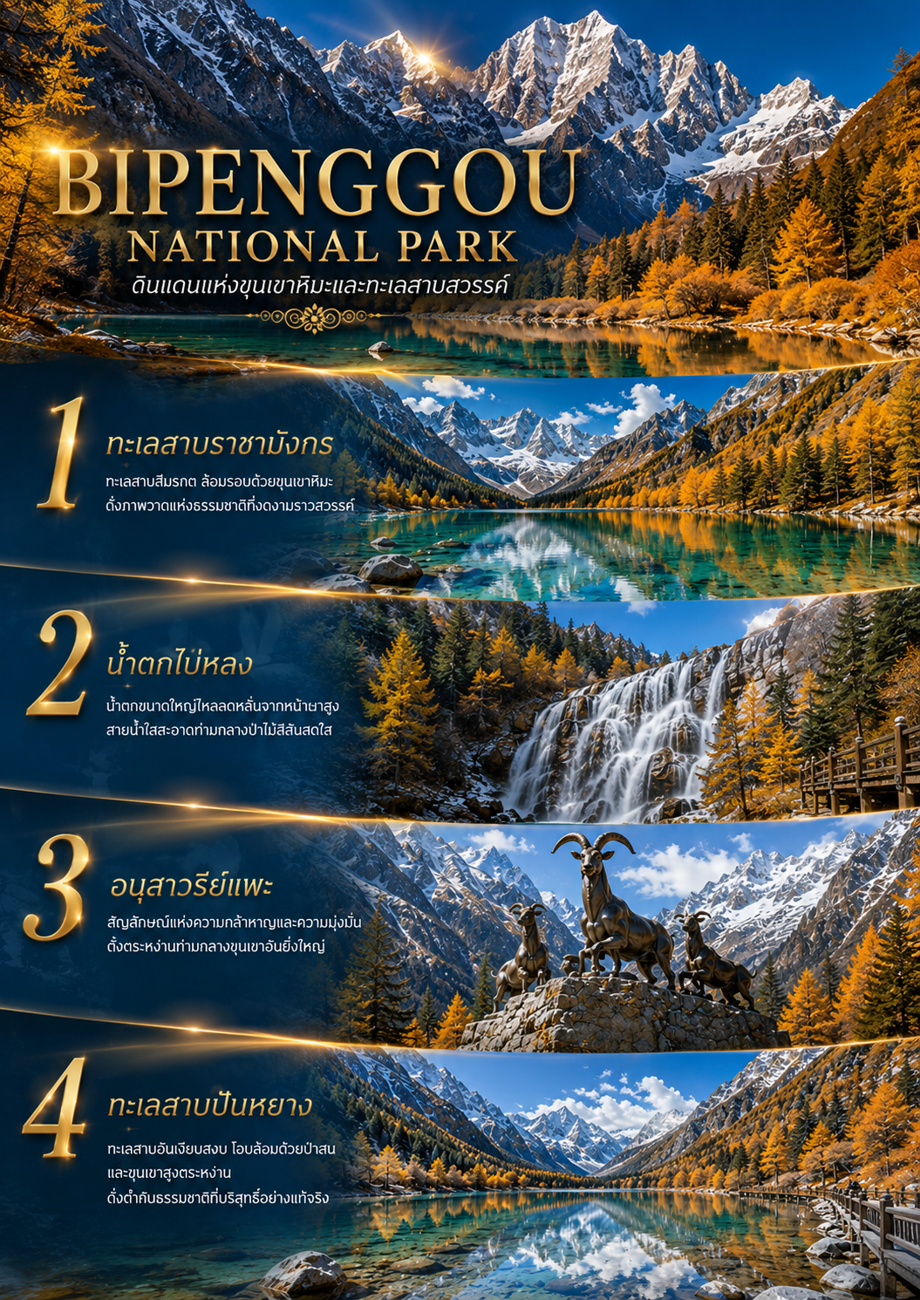

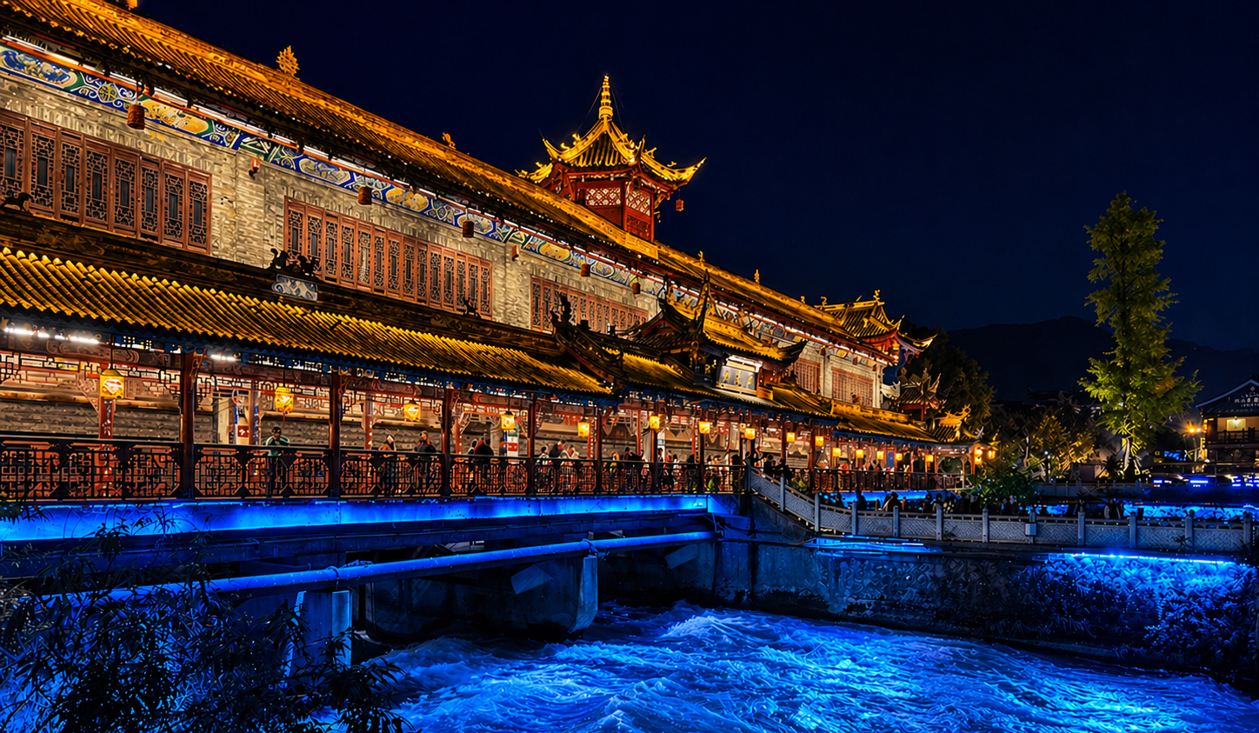

หลังจากนั้นนำท่านเดินทางกลับ เมืองตูเจียงเอี้ยน เมืองมรดกโลกทางวัฒนธรรมอันเก่าแก่ของมณฑลเสฉวน โดดเด่นด้วย “ระบบชลประทานตูเจียงเอี้ยน” สิ่งมหัศจรรย์ทางวิศวกรรมโบราณที่มีอายุกว่า 2,000 ปี ซึ่งยังคงใช้งานได้จริงจนถึงปัจจุบัน ท่ามกลางบรรยากาศเมืองเก่าสุดคลาสสิก รายล้อมด้วยธรรมชาติและภูเขาอันสวยงาม เหมาะสำหรับการเดินเล่น ถ่ายภาพ และสัมผัสเสน่ห์วิถีชีวิตแบบเสฉวนแท้ๆ
นำท่านเดินทางสู่ สะพานหนานเฉียว สะพานโบราณชื่อดังแห่งเมืองตูเจียงเอี้ยน โดดเด่นด้วยสถาปัตยกรรมจีนโบราณผสมผสานศิลปะแบบเสฉวนอย่างงดงาม โดยเฉพาะในช่วงกลางคืนที่สะพานจะถูกประดับด้วยแสงไฟสีทองสะท้อนผืนน้ำอย่างสวยงาม กลายเป็นหนึ่งในจุดถ่ายภาพยอดนิยมของเมือง บรรยากาศโรแมนติกและเต็มไปด้วยเสน่ห์ของเมืองโบราณจีน
นำท่าน ชมแสงสียามค่ำคืนน้ำตาสีฟ้า อีกหนึ่งไฮไลต์สุดประทับใจของเมืองตูเจียงเอี้ยน กับปรากฏการณ์แสงไฟสะท้อนสายน้ำยามค่ำคืน จนเกิดเป็นประกายสีฟ้าระยิบระยับคล้าย “น้ำตาสีฟ้า” สร้างบรรยากาศสุดโรแมนติกและงดงามเหนือจินตนาการ เหมาะสำหรับเดินเล่นพักผ่อน ถ่ายภาพ และสัมผัสเสน่ห์ยามค่ำคืนของเมืองอย่างเต็มอิ่ม
ค่ำ บริการอาหารค่ำ ณ ภัตตาคาร
ที่พัก LAVENDER HOTEL ระดับมาตรฐานท้องถิ่น 4 ดาว หรือเทียบเท่า

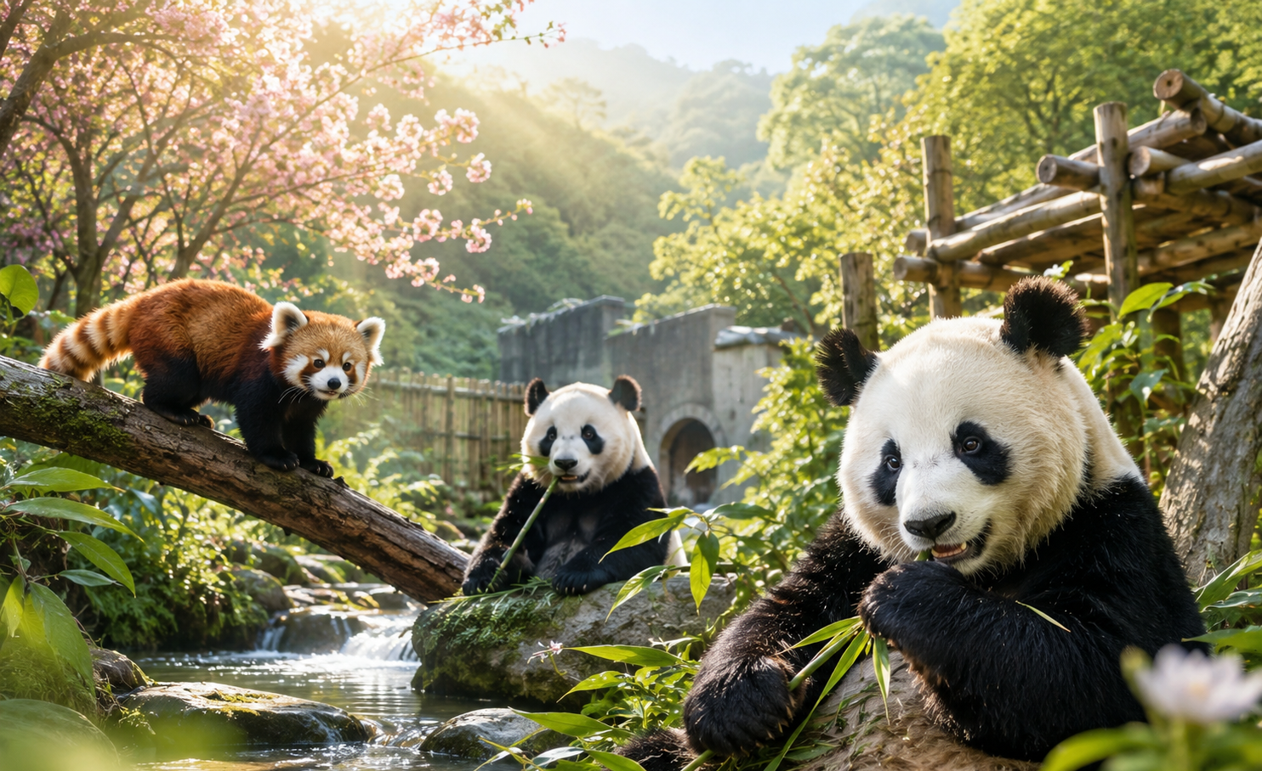
Day4 ศูนย์อนุรักษ์แพนด้า – แพนด้าเซลฟี่ยักษ์ – ซอยกว้างซอยแคบ – ตึกแฝดเฉิงตู
– ห้างSKP – น้ำพุไม้ไผ่

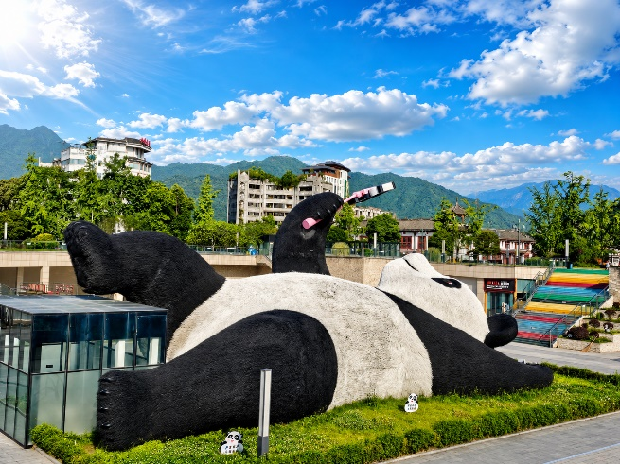
เช้า บริการอาหาร ณ ห้องอาหารของโรงแรม
นำท่านเดินทางสู่ ศูนย์อนุรักษ์แพนด้า สัมผัสความน่ารักของหมีแพนด้าอย่างใกล้ชิด ในศูนย์อนุรักษ์ระดับโลกท่ามกลางธรรมชาติอันร่มรื่น ชมวิถีชีวิตของแพนด้ายักษ์และแพนด้าแดง พร้อมเก็บภาพความประทับใจสุดพิเศษที่ไม่ควรพลาดเมื่อมาเยือนเฉิงตู (อาจมีการปรับเปลี่ยนเป็นศูนย์แพนด้าเพื่อความเหมาะสมในการเดินทาง ณ วันเดินทางโดยไม่แจ้งล่วงหน้า)
นำท่านถ่ายรูปกับ แพนด้าเซลฟี่ยักษ์ สุดน่ารัก ที่กำลังถือไม้เซลฟี่โพสต์ท่าสุดคิวท์กลางแจ้ง กลายเป็นแลนด์มาร์กยอดฮิตที่นักท่องเที่ยวต้องแวะเช็กอิน พร้อมเก็บภาพความประทับใจกลับบ้านแบบไม่ซ้ำใคร
เที่ยง บริการอาหาร ณ ภัตตาคาร พิเศษ ... เมนูอาหารเสฉวน

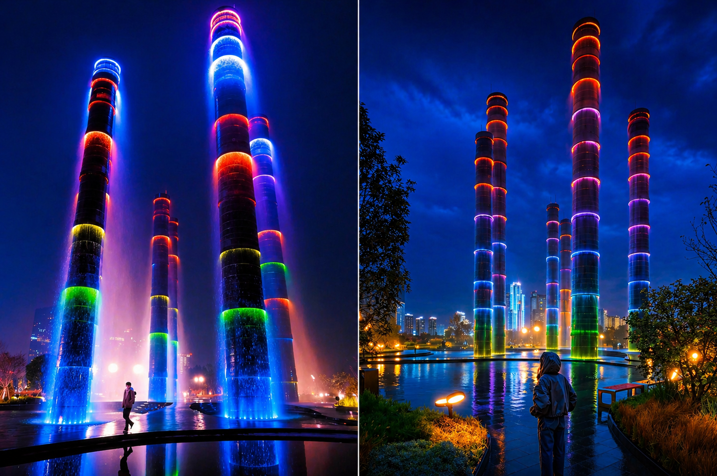

นำท่านเดินทางสู่ ซอยกว้างซอยแคบ ย่านเมืองเก่าอันเป็นเอกลักษณ์ของเฉิงตู ชมสถาปัตยกรรมโบราณสมัยราชวงศ์ชิง เลือกซื้อของฝาก ชิมอาหารท้องถิ่น และสัมผัสบรรยากาศจีนดั้งเดิม
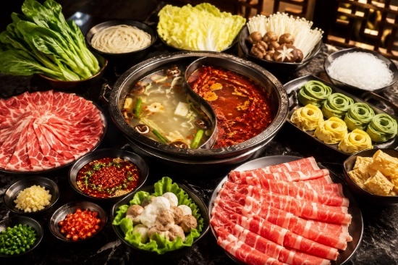
จากนั้นชม ตึกแฝดเฉิงตู แลนด์มาร์กใจกลางเมืองที่โดดเด่นด้วยอาคารสูงและการแสดงแสงไฟ LED ยามค่ำคืน ก่อนเดินทางสู่ ห้าง SKP ศูนย์การค้าระดับลักชัวรีที่รวบรวมแบรนด์ชั้นนำจากทั่วโลก พร้อมชม น้ำพุไม้ไผ่ จุดเช็กอินยอดนิยมที่ผสานงานศิลปะและสายน้ำไว้อย่างสวยงาม เหมาะสำหรับเดินเล่นและถ่ายภาพ
ค่ำ บริการอาหารค่ำ ณ ภัตตาคาร พิเศษ ... เมนูสุกี้หม่าล่า
ที่พัก HOLIDAY INN EXPRESS HOTEL ระดับมาตรฐานท้องถิ่น 4 ดาว หรือเทียบเท่า

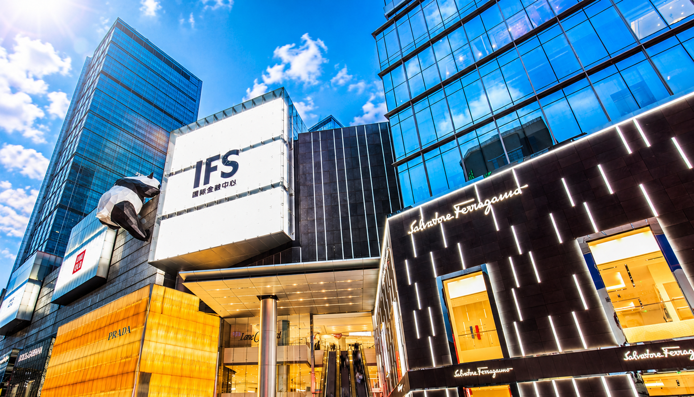
Day5 วัดต้าฉือ – ถนนคนเดินชุนซีลู่ – ห้าง IFS – แพนด้าปีนตึก – ถนนคนเดินไท่กู่หลี่
– MINISO LAND – สนามบินเฉิงตู – สนามบินสุวรรณภูมิ

เช้า บริการอาหาร ณ ห้องอาหารของโรงแรม
นำท่านเดินาทงสู่ วัดต้าฉือ วัดพุทธเก่าแก่ที่มีประวัติยาวนานกว่า 1,600 ปี ตั้งอยู่ใจกลางเมืองเฉิงตู เป็นสถานที่ที่ผสมผสานความสงบของศาสนสถานเข้ากับความทันสมัยของมหานครได้อย่างลงตัว ภายในวัดร่มรื่นด้วยสถาปัตยกรรมจีนโบราณอันงดงาม มีพระพุทธรูปและวิหารสำคัญให้ประชาชนและนักท่องเที่ยวได้สักการะเพื่อความเป็นสิริมงคล
เที่ยง บริการอาหาร ณ ภัตตาคาร
นำท่านเดินทางสู่ ถนนคนเดินชุนซีลู่ แหล่งช้อปปิ้งชื่อดังใจกลางเมืองเฉิงตู เต็มไปด้วยร้านค้าแบรนด์ดัง ร้านอาหาร คาเฟ่ และสีสันของเมืองที่คึกคักตลอดทั้งวัน ให้ท่านได้อิสระเดินเล่น ช้อปปิ้ง และสัมผัสบรรยากาศสุดทันสมัยของย่านการค้ายอดนิยมที่นักท่องเที่ยวไม่ควรพลาด
นำท่านเดินทางสู่ ห้าง IFS ศูนย์การค้าระดับไฮเอนด์สุดทันสมัย แลนด์มาร์กสำคัญของเมืองเฉิงตูที่รวบรวมแบรนด์ชั้นนำระดับโลกไว้มากมาย ภายในห้างโดดเด่นด้วยดีไซน์โมเดิร์น เหมาะสำหรับช้อปปิ้ง ถ่ายรูป และพักผ่อนในบรรยากาศหรูหราทันสมัย
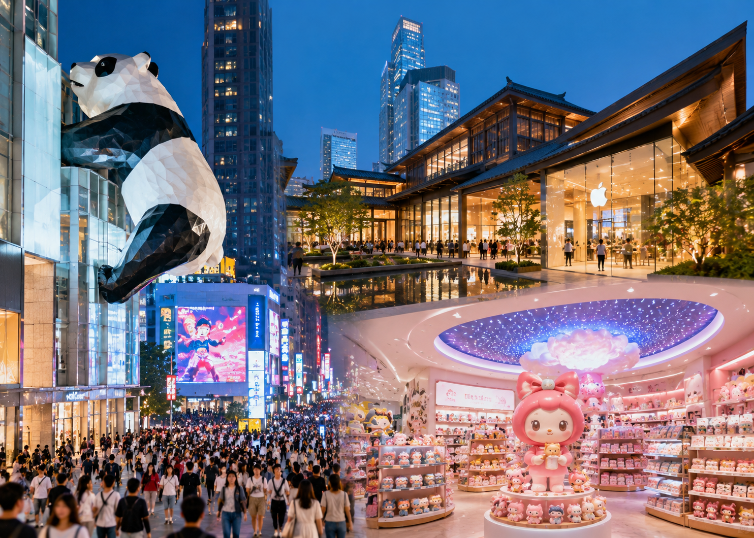

นำท่านชมแลนด์มาร์ก แพนด้าปีนตึก จุดเช็กอินชื่อดังของเมืองเฉิงตู ที่มีแพนด้ายักษ์กำลังปีนอยู่บนตัวอาคารอย่างโดดเด่น ซึ่งถือเป็นสัญลักษณ์ยอดนิยมที่นักท่องเที่ยวต่างมาถ่ายภาพเก็บความประทับใจ และเป็นอีกหนึ่งมุมถ่ายรูปห้ามพลาดของเมืองนี้
นำท่านเดินทางสู่ ถนนคนเดินไท่กู่หลี่ ย่านช้อปปิ้งสุดฮิตที่ผสมผสานสถาปัตยกรรมจีนแบบดั้งเดิมเข้ากับความโมเดิร์นได้อย่างลงตัว
เต็มไปด้วยร้านค้าแบรนด์ดัง คาเฟ่สุดชิค และมุมถ่ายรูปสวยงาม เหมาะสำหรับเดินเล่น พักผ่อนในบรรยากาศสุดทันสมัย
ร้านที่เป็นกระแสอย่างมาก ณ ตอนนี้คือ MINISO LAND สวรรค์ของสายช้อปและสายคอลเลกชัน ภายในตกแต่งอลังการกว่าร้าน MINISO ทั่วไป มีสินค้าลิขสิทธิ์จำนวนมาก เช่น Disney, Sanrio, We Bare Bears, Harry Potter และสินค้าเอ็กซ์คลูซีฟเฉพาะสาขาใหญ่ เหมาะมากสำหรับซื้อของฝากกลับไทย
ค่ำ อิสระอาหารค่ำเพื่อความสะดวกในการท่องเที่ยว
ได้เวลาอันสมควรนำท่านเดินทางกลับสู่ สนามบินเฉิงตู เพื่อเดินทางกลับประเทศไทย
21.50 นำท่านเดินทางสู่ สนามบินสุวรรณภูมิ ประเทศไทย เที่ยวบินที่ 3U3937 (มีบริการอาหาร และเครื่องดื่มบนเครื่อง)
00.10 เดินทางถึง สนามบินสุวรรณภูมิ ประเทศไทย โดยสวัสดิภาพ ... พร้อมความประทับใจ







